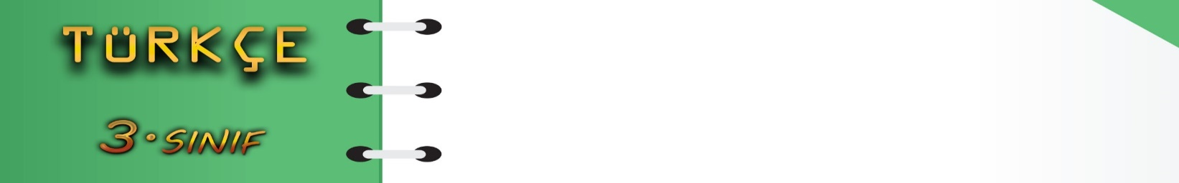

Adı Soyadı : ……………………………….

Numarası : ……………………………….

Konu: İkilemeler

Aşağıdaki ikilemeleri yazalım.

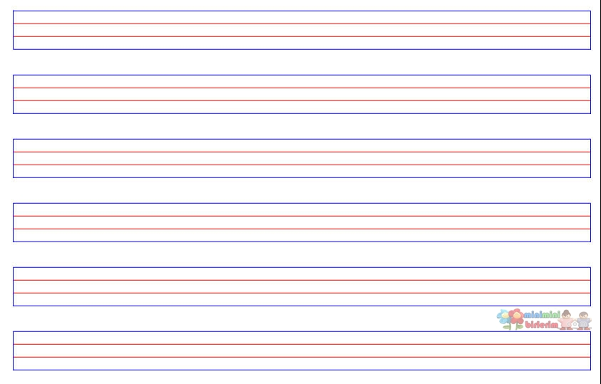

ıvır zıvır

ileri geri



horul horul

koşa koşa



akıllı uslu

büyük küçük



eğri büğrü

eski püskü



yarım yamalak

çat pat



mırın kırın

patır kütür



şaka maka

baş başa



yırtık pırtık

yalan yanlış



abur cubur

tıkır tıkır

mebders.com

Aşağıdaki cümlelerde verilen ikilemelerin altını çizerek yandaki kutulara yazalım.



Arkadaşlarla güzel güzel sohbet ettik.

Köşe buçak kaybolan misketini aradı.

Ahmet, kazadan sağ salim kurtuldu.

Murat’ın ayakkabıları delik deşik olmuştu.

Osman ve Barış bu aralar sıkı fıkı olmuşlardı.

Çatıdan pat pat sesler geliyordu.

Babam eve dün akşam yorgun argın geldi.

Araba tarladan bata çıka geçtik.

Tepsideki kurabiyeleri ikişer ikişer çocuklara dağıttı.

Çoluk çocuk bütün mahalle düğüne gittik.

Arif, gizli saklı bir şeyler çeviriyordu.

Yaşlı adam elindeki poşetlerle zar zor yürüyordu.

Sınıftan apar topar dışarı çıktı.

mebders.com